步骤一、登陆课题系统
打开浏览器，输入http://jiaoshi.mhedu.sh.cn，输入用户名密码登陆 (用户名：进修编号，初始密码：mhjy123 ) (民办学校已申报过课题的仍然用以前的账号，无账号的请联系管理员新增；新学校请联系管理员新增账号；学校不正确的请联系管理员处理) ，如图：
（浏览器要求：IE9或IE9以上，火狐，搜狗，谷歌等，最好不用360浏览器）
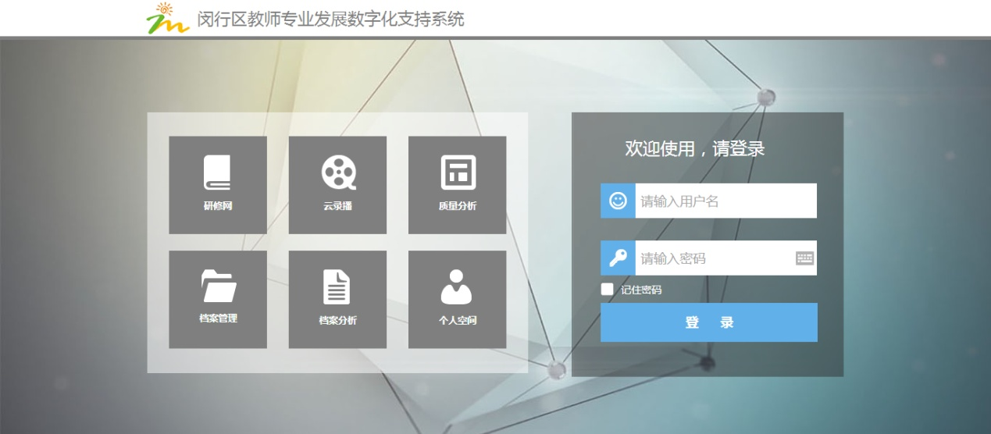
点击课题管理，如图：
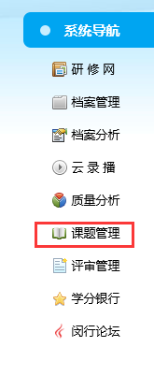

步骤二、课题申报
课题申报，课题类型分为三类，选择符合自己课题类型的申报功能按钮，此处以大课题为例，如图：
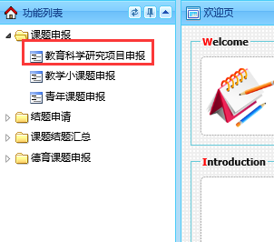
点击新增
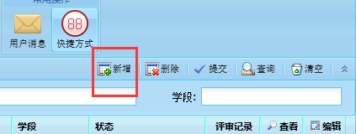
弹出课题编辑信息页面，如图：
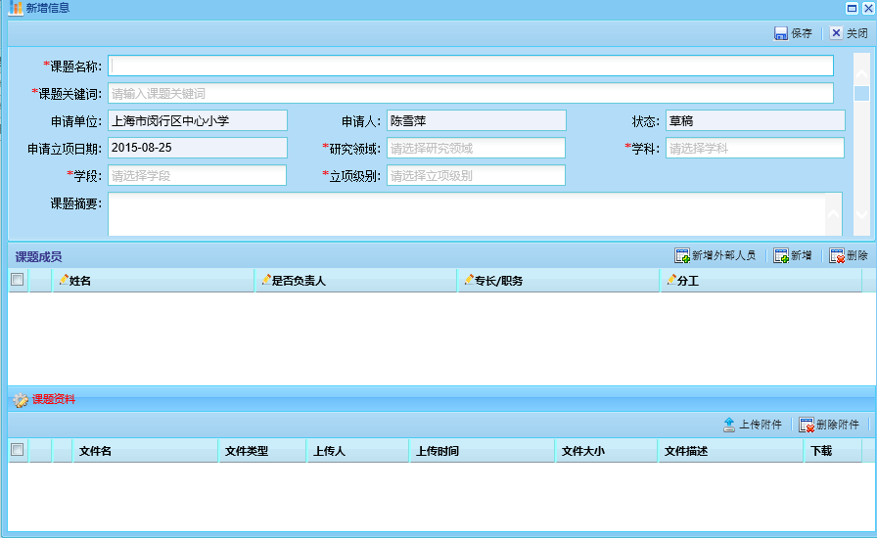
填写课题详细信息。
注：课题基本信息右侧有滚动条，下面还有很多信息需要添加，请不要忘记。如图：
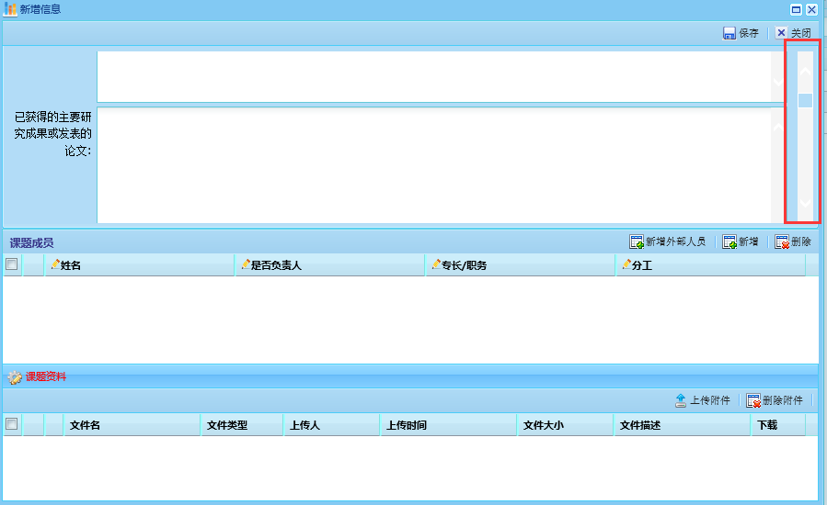
将word格式的课题申请书以附件形式上传，请注意选择附件的类别，如下图所示：
注意：附件只支持word/excel以及图片，其他格式均不支持（如shs等）
在确定课题不再需要修改时，点击提交，如图：
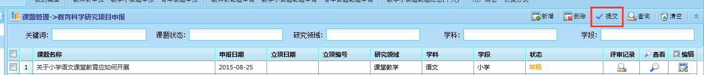
注：点击保存，此时课题系统处于草稿状态，允许教师修改课题信息里面的详细内容，一旦提交将不可修改课题内容。
提交完成以后，课题信息将发送给学校管理员进行审核。

补充说明１：新建学校老师请于9月2日之后再访问系统做课题申请。
补充说明２：其它类型课题的申报操作方式与此操作基本相同，按照页面要求逐一操作！

技术支持联系方式：
徐義柏：1556261840 QQ 15900715413电话
张立鹏：2387941831QQ 18101769937电话
QQ群：319786439

